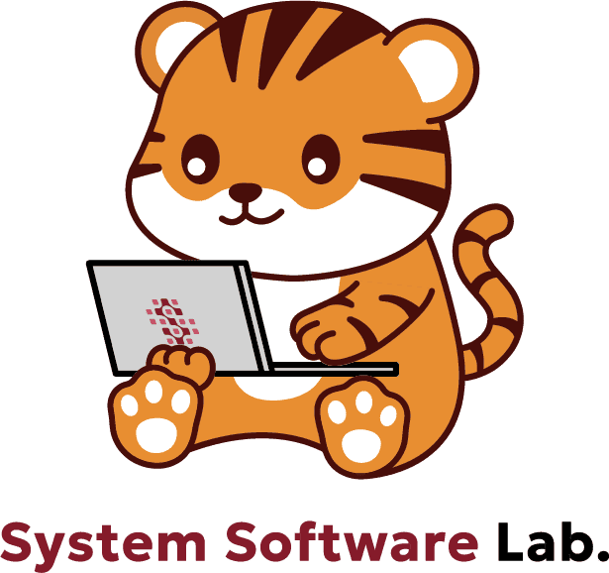


COSE341(00)

Operating system

Project #1 Report

Your name: 이유림
Student ID: 2020390472
Your Department: 컴퓨터학과
Submission Date : 10.15.2025
Number of free days used for this project: 2
- Development Environment
  - Host OS : Mac ARM
  - Virtual Machine : lima-sslab
  - Ubuntu : Ubuntu 22.04.3 LTS
  - Linux Kernel : linux-6.6.36
튜토리얼 지침과 동일하게 설치를 진행했습니다.
- Explanation of system calls on Linux (including call routines) [20 pts]

System call은 user mode에서 kernel mode로 진입하기 위한 passage way이다. Kernel mode에서는 시스템의 모든 메모리에 접근할 수 있으며, 모든 CPU 명령을 실행할 수 있다. 반면, user mode는 제한된 권한만을 가지므로 user application이 CPU 레벨의 연산이나 kernel mode에서만 수행 가능한 작업을 요청할 때는 system call이 호출된다.
System call이 호출되면 user mode에서 kernel mode로의 mode switch가 발생한다. 커널은 system call table에서 해당 호출의 index, name, 그리고 function pointer를 찾고, 그 포인터가 가리키는 함수를 실행하여 주어진 task를 수행한다. 작업이 완료되면 결과값이 return되고, 커널은 다시 user mode로 전환된다.
Linux에서 새로운 system call을 추가하기 위해서는 다음 과정을 거쳐야 한다.
- System call 함수 정의
- System call table에 항목 등록
- System call 헤더 파일에 어셈블리 코드에서도 C 함수 호출이 가능하도록 선언 (asmlinkage 사용)
- User application에서 해당 system call을 호출하는 코드 작성 및 실행
System call routine은 다음과 같은 순서로 이루어진다.
- System call 실행 – User application에서 system call이 호출된다. 이 때, User mode에서 Kernel mode로 mode switch가 일어난다.
- Handler 호출 – 커널의 interrupt handler가 실행된다.
- System call table 확인 – 호출된 system call의 파라미터 위치와 함수 포인터를 확인한다.
4. 요청된 연산 수행 – 해당 커널 함수가 요청된 작업을 실행한다.
5. 결과 반환 – 연산이 완료되면 결과값이 user에게 반환된다.

- Implementation: For each part of the problem listed below, you must provide a clear and detailed explanation of your implementation process. Failure to include an explanation will result in zero points for that task. [70 pts]

(linux)/arch/x86/entry/syscalls/syscall_64.tbl (4 pts)
syscall_64.tbl 은 커널 system call을 등록하는 테이블 파일이다. 새로운 system call은 반드시 이 테이블에 기입되어야 cpu 호출이 가능하다. 따라서 새롭게 만들어진 system call add, insert, remove의 number, abi, name, entry point를 각각 335, 336, 337번에 등록하였다.
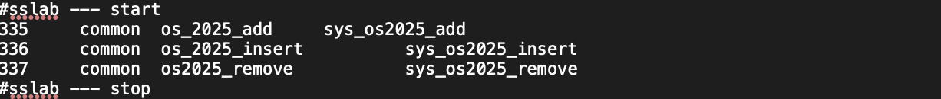

(linux)/include/linux/syscalls.h (4 pts)

System call 함수의 prototype이 정의되는 곳으로, asmlinkage를 사용하여 함수를 선언한다. System call은 interrupt handler를 통해 호출되며, asmlinkage를 사용하면 커널이 interrupt handler에서 안전하게 C 함수를 호출할 수 있다. 각 system call 함수는 반환 타입과 함수 parameter를 정의하며, add와 remove는 각각 하나의 parameter를 받고, insert는 두 개의 parameter를 받는다.

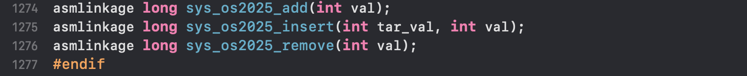

(linux)/kernel/sslab_my_linked_list.c (40 pts)

새로 생성한 system call을 구현한 파일이다. 코드 상단에서는 linked list를 정의한다.
첫 번째 함수인 add는 linked list의 맨 앞에 user로부터 전달받은 랜덤 값을 추가한다. node라는 변수를 새 노드로 생성하고, 기존 노드들과의 연결 관계를 조정하여 새 노드를 head로 설정한다. 성공하면 0을 반환한다.
두 번째 함수인 insert는 지정한 타겟 값 뒤에 새로운 랜덤 값을 삽입한다. iter를 사용해 리스트 맨 앞부터 순회하며 타겟 값을 찾고, 타겟 값을 찾으면 node라는 새 노드를 생성하여 기존 노드의 연결 관계를 변경하고 타겟 노드 뒤에 삽입한다. 성공하면 0을 반환한다.
세 번째 함수인 remove는 리스트에 있는 값 중 user application에서 전달받은 값을 삭제한다. 삭제할 노드가 맨 앞 노드인지 아닌지에 따라 경우를 나누어 처리하며, iter를 사용해 리스트를 순회하며 지정된 값을 찾으면 해당 노드를 삭제하고 나머지 노드들의 연결 관계를 조정한다. 성공하면 0을 반환한다. 각 함수는 실행이 끝난 후 현재 linked list 구조를 출력한다.
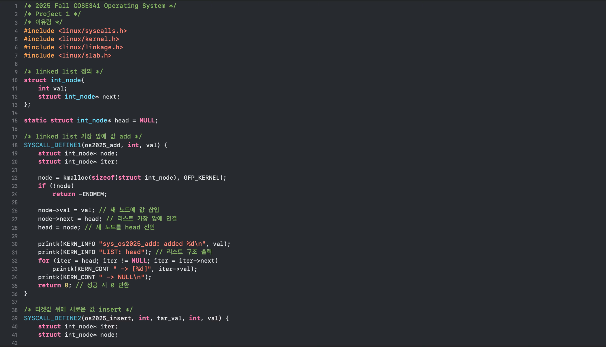

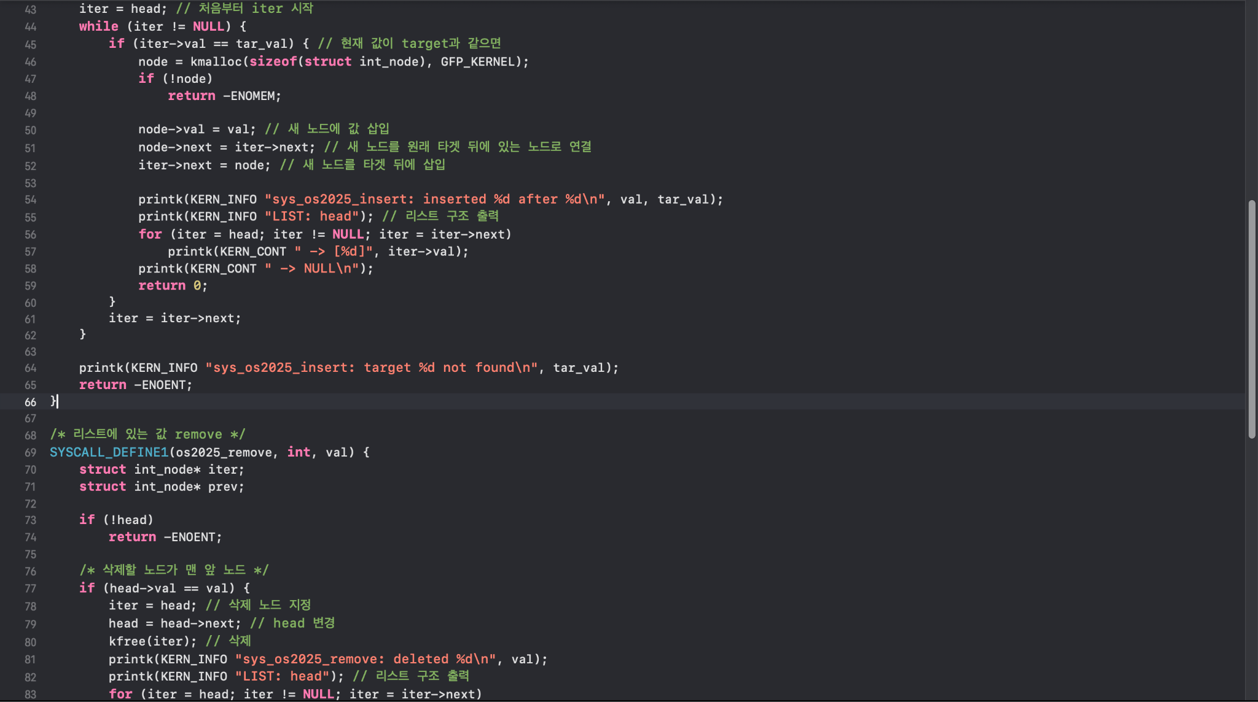

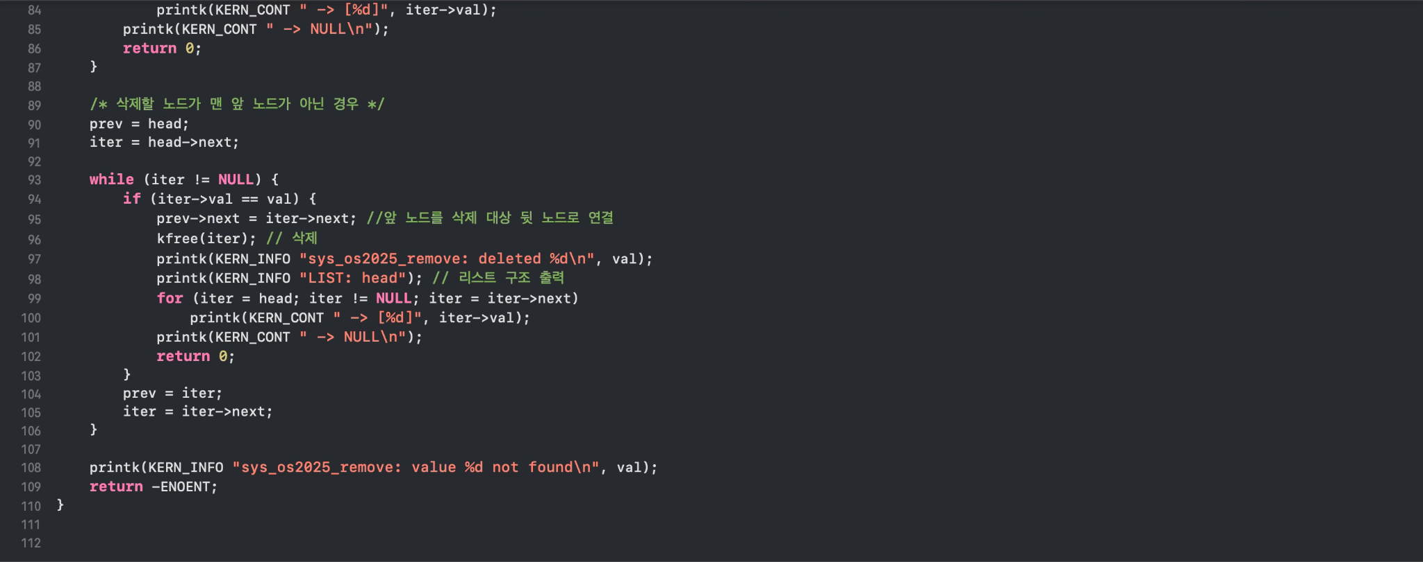

(linux)/kernel/Makefile (2 pts)

구현한 system call 함수가 포함된 파일명과 동일한 이름인 ‘sslab_my_linked_list.o’를 Makefile의 obj-y에 추가하여 커널 빌드 시 해당 파일이 함께 컴파일 되도록 하였다.

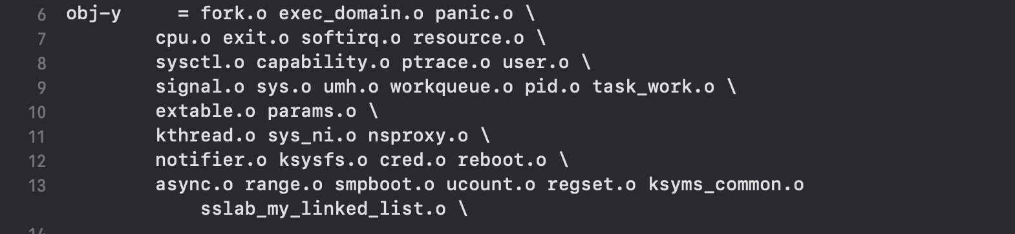

call_my_linked_list.c (20 pts)

새롭게 만든 system call을 호출하는 user application이다. System call을 호출하기 위해 syscall 매크로를 사용하였다.
Add 함수는 1~100 사이의 랜덤한 값을 생성하며, 생성한 값을 sys_os2025_add에 parameter로 전달한다. 그러면 system call add에서 해당 값이 linked list의 맨 앞에 추가된다.
Insert 함수는 1~100 사이의 랜덤한 값을 생성하고, 기존에 add된 값들 중 하나를 타겟 위치로 선택하여 sys_os2025_insert에 생성한 랜덤 값과 타겟 위치를 parameter로 전달한다. 그러면 system call insert에서 랜덤 값이 선택된 타겟 값 뒤에 삽입된다.
Remove 함수는 리스트가 빌 때까지 리스트에 있는 값을 제거한다. 기존 리스트에 있는 값 중 하나를 선택하여 sys_os2025_remove에 parameter로 전달하면, 해당 값이 리스트에서 삭제된다.
Add와 Insert는 각 3회 호출하며, Remove는 linked list 크기만큼 호출한다.

